Välkommen till SM i Melges 24 och CB66 Racer

Välkommen till Stenungsunds Segelsällksap, i detta dokument finns lite praktisk information inför SM den 2 till 3 oktober.

Ankomst till StSS.
Vägen in till Segelklubben är spärrad med en bom för att minska trafiken in till den närliggande kommunala badplatsen.
Vi försöker i möjligaste mån att möta vid bommen under fredag kväll för att låsa upp denna.
Om vi inte är där ring oss på 0709870243 så öppnar vi.
Parkering sker endast på markerade platser och vi rekomenderar att ni under lördagen och söndagen parkerar på Stenungsunds torg.
Trailers parkeras på gräset bortanför badplatsen, följa anvisning på plats, se bild nedan.

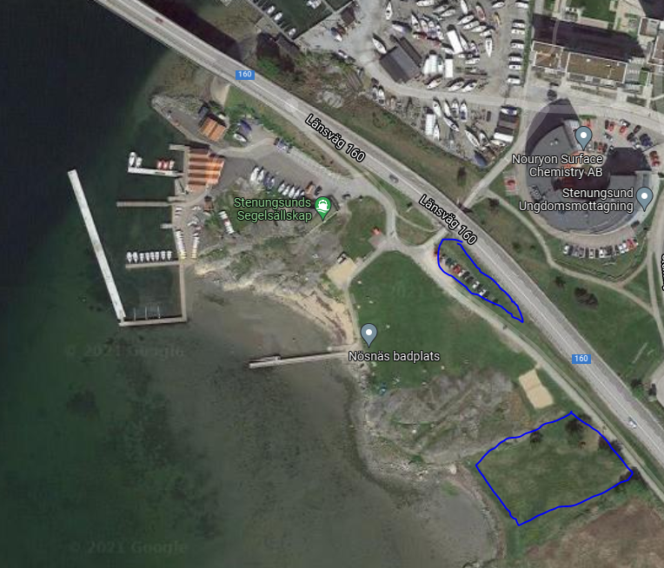

Lördag efter seglingens slut
StSS bjuder på hamburgare och dricka på lördag kväll efter seglingarnas slut. Hoppas att så många som möjligt har möjlighet att närvara.

Sjösättning via Ramp
Sjösättning sker antingen på den ramp klubben har inom sitt område eller på norra hamnplan (Lilla Strandvägen 6A, STENUNGSUND). Se bifogad skiss:
Sjösättning norra hamnen är tillgänglig fre 16:00 - 20:00 och lör 07:00 - 08:00 Söndag är bommen öppen efter seglingarnas slut
StSS kommer ha en gummibåt vid norra hamnen fredag 16:00 – 20:00 som kan hjälpa till med transport till StSS hamn. Telefonnr till bomkontakt/gummibåt 0702-007405

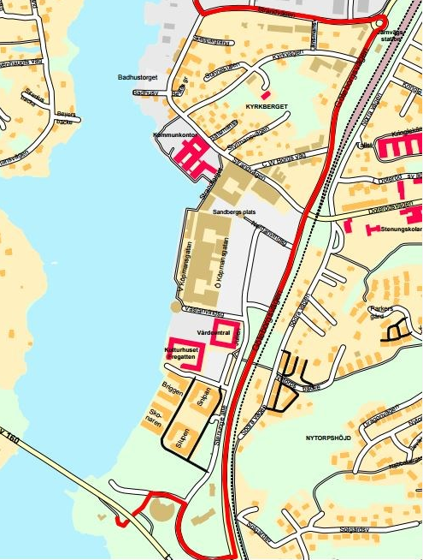

Sjösättning med Kran
Sjösättning med kran görs på StSS område under fredagkvällen. Vi kommer ha funktionärer där som kör kranen med centrumlyft.
